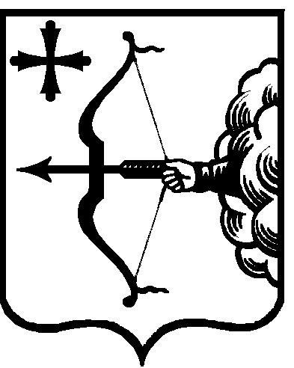

ЗАКОН
КИРОВСКОЙ ОБЛАСТИ

Об установлении Дня профсоюзов в Кировской области

Статья 1. Предмет регулирования настоящего Закона

Настоящий закон устанавливает праздничный день «День профсоюзов
в Кировской области» в целях развития профсоюзного движения и социального партнерства, формирования уважительного отношения к трудовым достижениям старшего поколения и популяризации профсоюзного членства среди молодёжи
на территории Кировской области.

Статья 2. Правовая основа настоящего Закона

Правовой основой настоящего Закона являются Конституция Российской Федерации, Федеральный закон «Об общих принципах организации законодательных (представительных) и исполнительных органов государственной власти субъектов Российской Федерации», Устав Кировской области.

Статья 3. Дата праздничного дня «День профсоюзов в Кировской области»

Праздничный день «День профсоюзов в Кировской области» устанавливается 16 ноября.

Статья 4. Проведение мероприятий общественно-политического
и спортивно-культурного характера

В связи с праздничным днем «День профсоюзов в Кировской области»
по инициативе органов государственной власти Кировской области, органов местного самоуправления, профсоюзных организаций, общественных объединений могут проводиться мероприятия общественно-политического
и спортивно-культурного характера.

Статья 5. Вступление в силу настоящего Закона

Настоящий Закон вступает в силу через десять дней после дня его официального опубликования.

Врио Губернатора
Кировской области И.В. Васильев

г. Киров
«______»______________2017 года
№________

